ОТЛАДКА И ПРОФИЛИРОВАНИЕ В VISUAL STUDIO
Цель работы
Освоить основные приёмы отладки программ в Visual Studio: навигацию по коду с помощью отладчика, управление исключениями, профилирование, а также измерение времени работы функций программным способом.

2.1. Навигация по коду с помощью отладчика
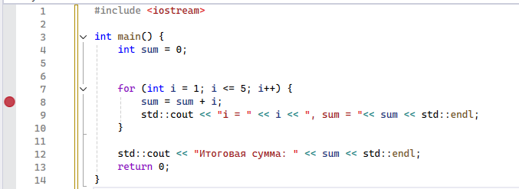
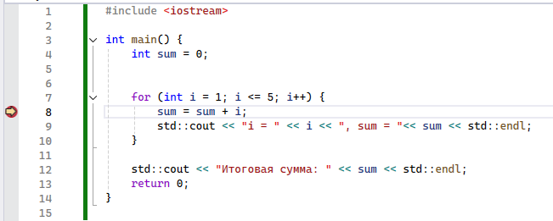
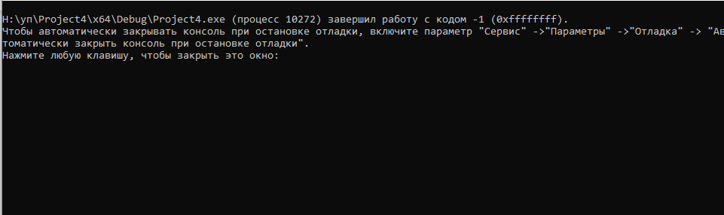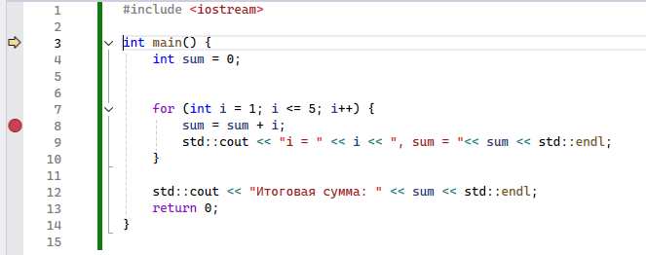
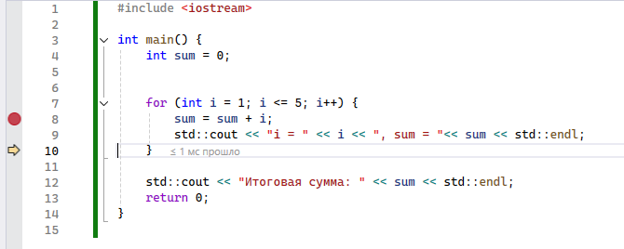
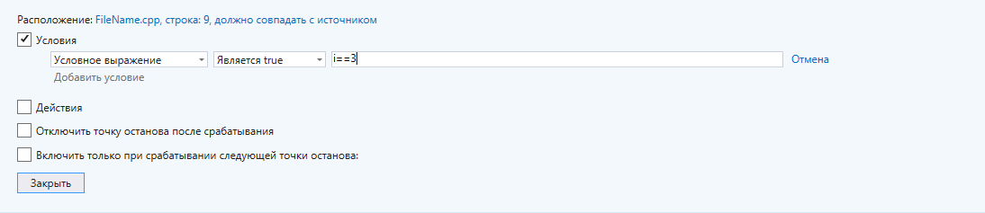
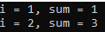
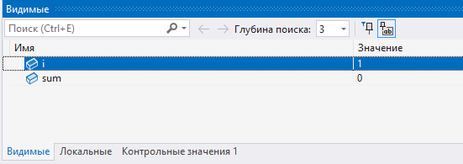
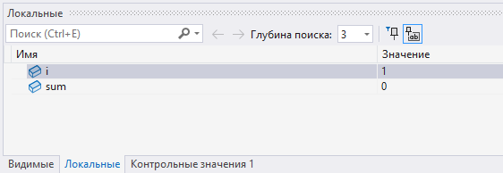
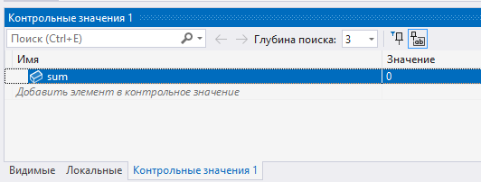
Вывод к заданию 2.1:
В ходе работы я освоил основные инструменты отладки в Visual Studio. Я научился ставить обычные и условные точки останова, проходить программу по шагам (F11) и отслеживать изменения переменных. Я разобрался, как работают окна «Локальные» и «Видимые», а также научился пользоваться «Контрольными значениями» и «Быстрой проверкой» для наблюдения за конкретными переменными. Эти навыки позволяют быстро находить ошибки в коде и понимать логику его выполнения.
2.2. Управление исключениями с помощью отладчика
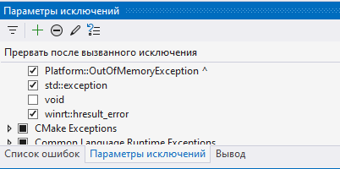
Вывод к заданию 2.2:
В ходе работы я изучила механизмы обработки исключений в Visual Studio. Я добавила в код конструкцию try/catch и настроила отладчик через окно «Параметры исключений», поставив галочку на std::exception. В результате отладчик автоматически остановил программу в момент возникновения ошибки (деления на ноль), и я увидела сообщение об исключении. Затем программа корректно перешла в блок catch и вывела диагностическое сообщение, не завершившись аварийно. Этот механизм позволяет создавать надёжные приложения, устойчивые к ошибкам.

2.3. Использование средств профилирования
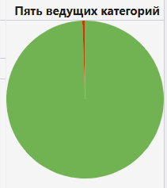
Вывод к заданию 2.3:
В ходе работы я освоила встроенные средства профилирования Visual Studio. С их помощью я оценила нагрузку на процессор и использование памяти. Профилировщик ЦП наглядно показал, что почти всё время выполнения программы (99.5%) уходит на цикл for, что позволяет находить «узкие места» в коде. Профилировщик памяти не выявил значительных аномалий, но я изучила принцип его работы. Эти инструменты необходимы для оптимизации производительности программ.

2.4. Определение времени работы функций программным способом
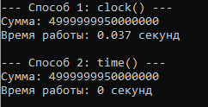
Вывод к заданию 2.4:
В ходе работы я изучила два способа программного замера времени выполнения кода. Функция clock() показала высокую точность (доли секунды), а функция time() — низкую (только целые секунды). Сравнение результатов подтвердило, что для быстрых операций лучше использовать clock(), а для длительных процессов — time().

